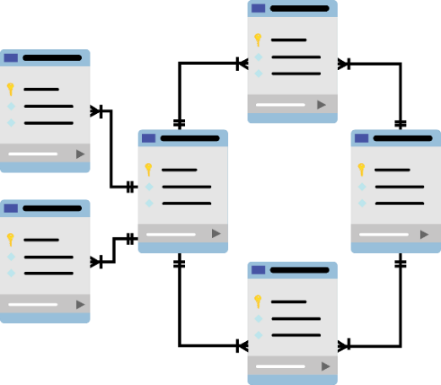

**SQL SERVER**

**Báo cáo Lab 5**

Mã số sinh viên : PS36680

Họ tên sinh viên : Vũ Đăng Quang

Lớp : SD18401

Giảng viên hướng dẫn :

MỤC LỤC

Contents

I. Bài 1: STORED-PROCEDURE 3

II. Bài 2: PROC 5

III. Bài 3: PROC (P2) 7

# Bài 1: STORED-PROCEDURE

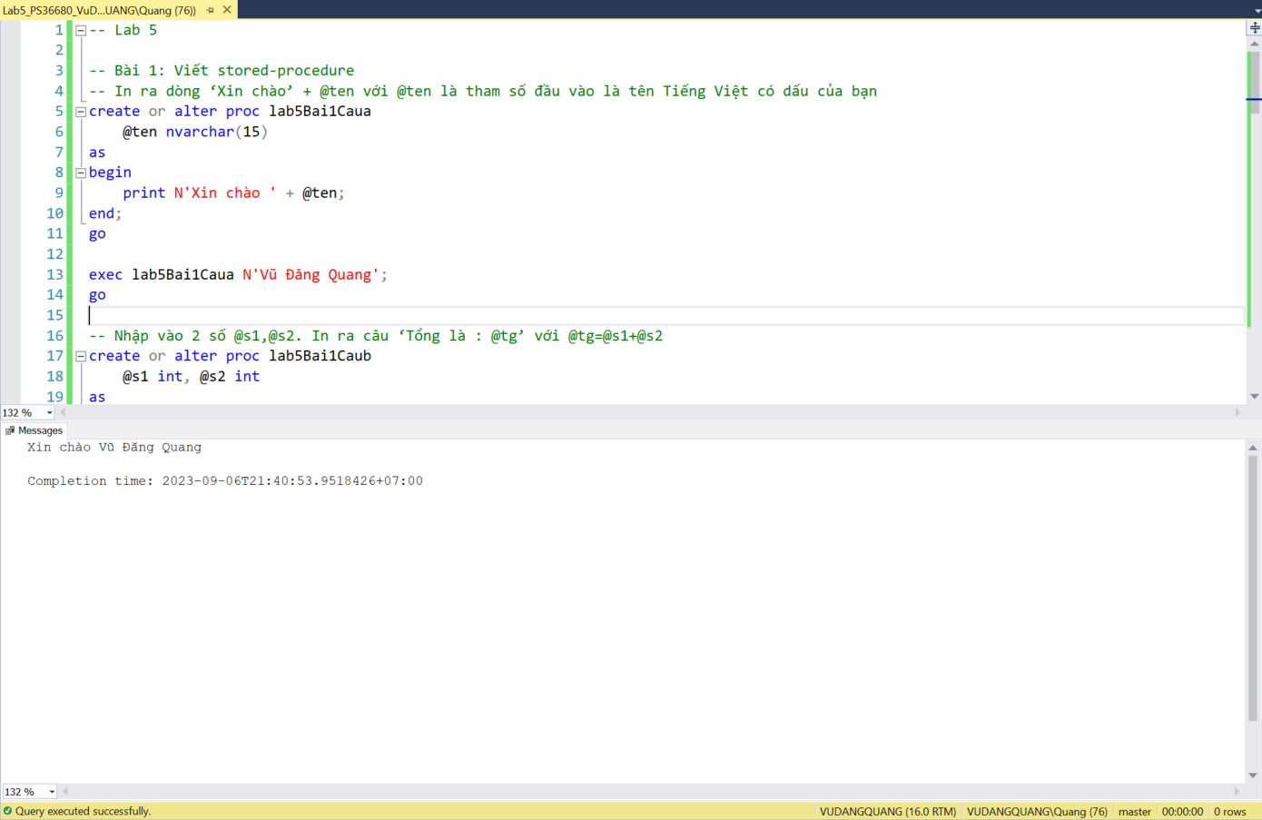

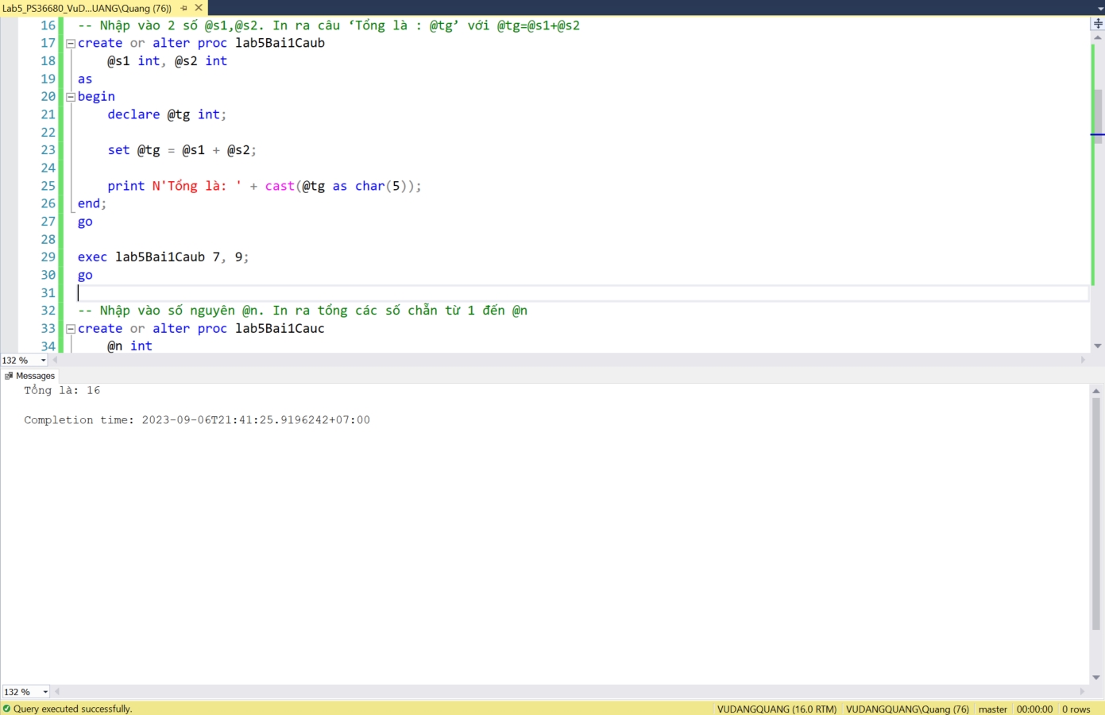

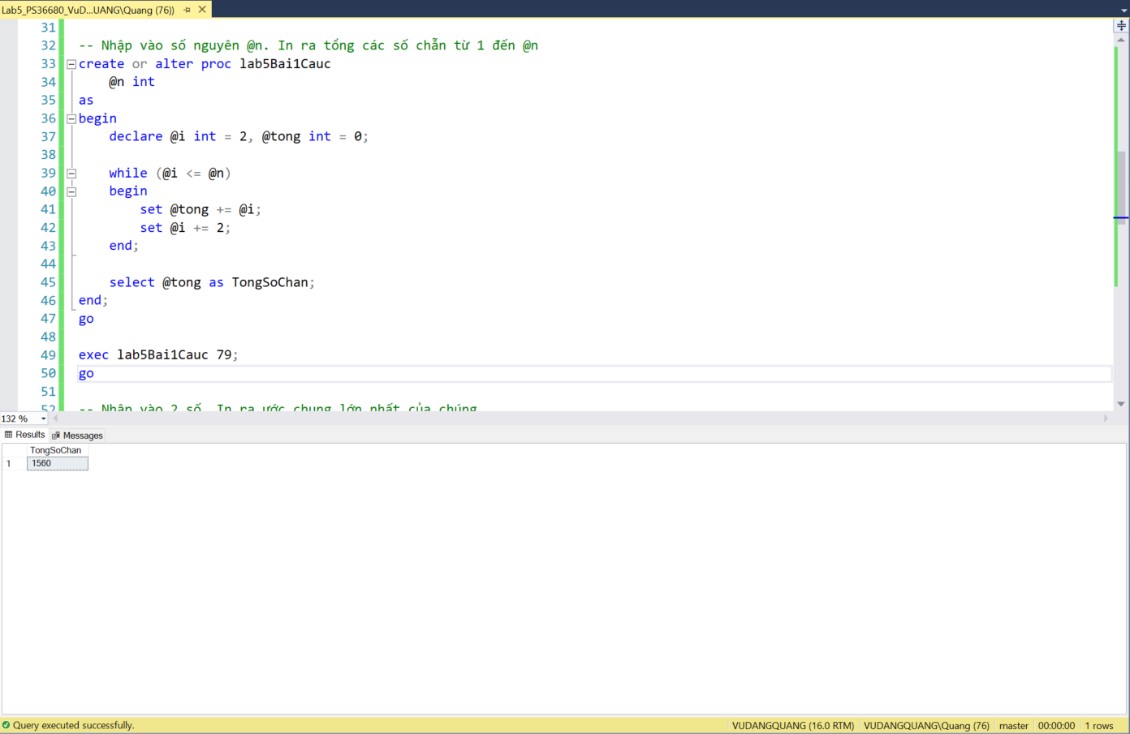

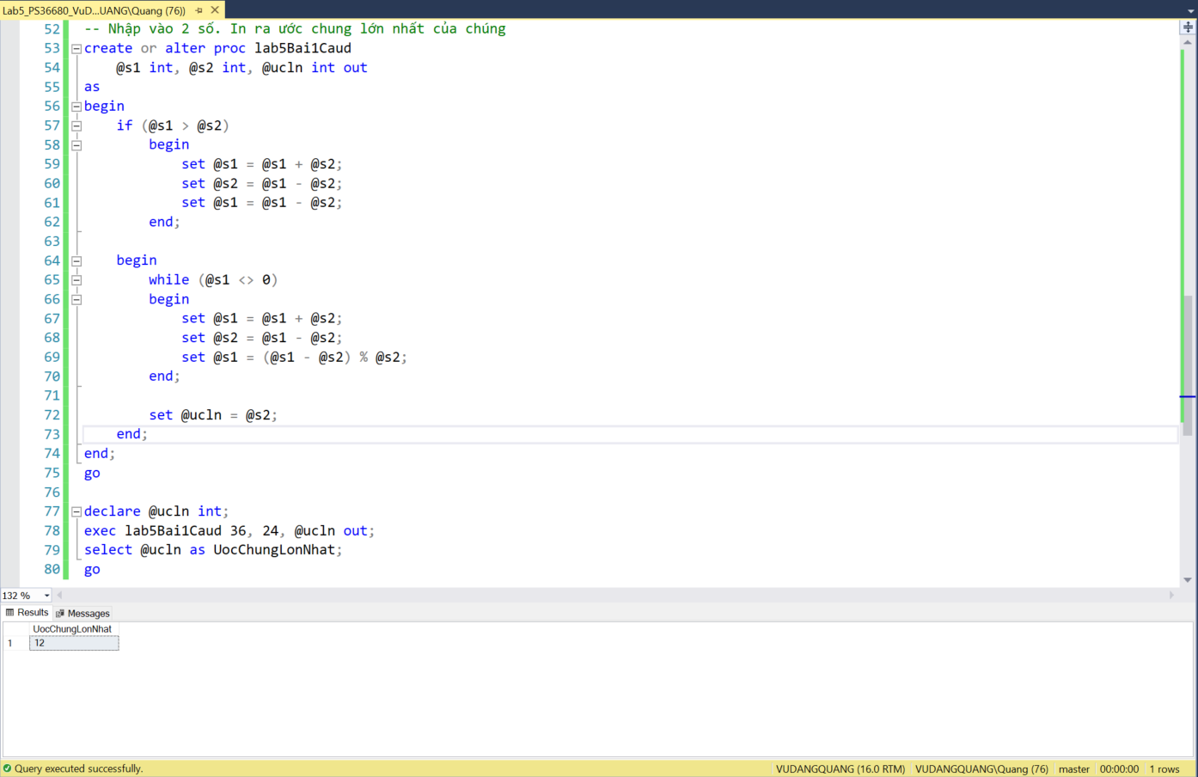

1. Bài 2: PROC

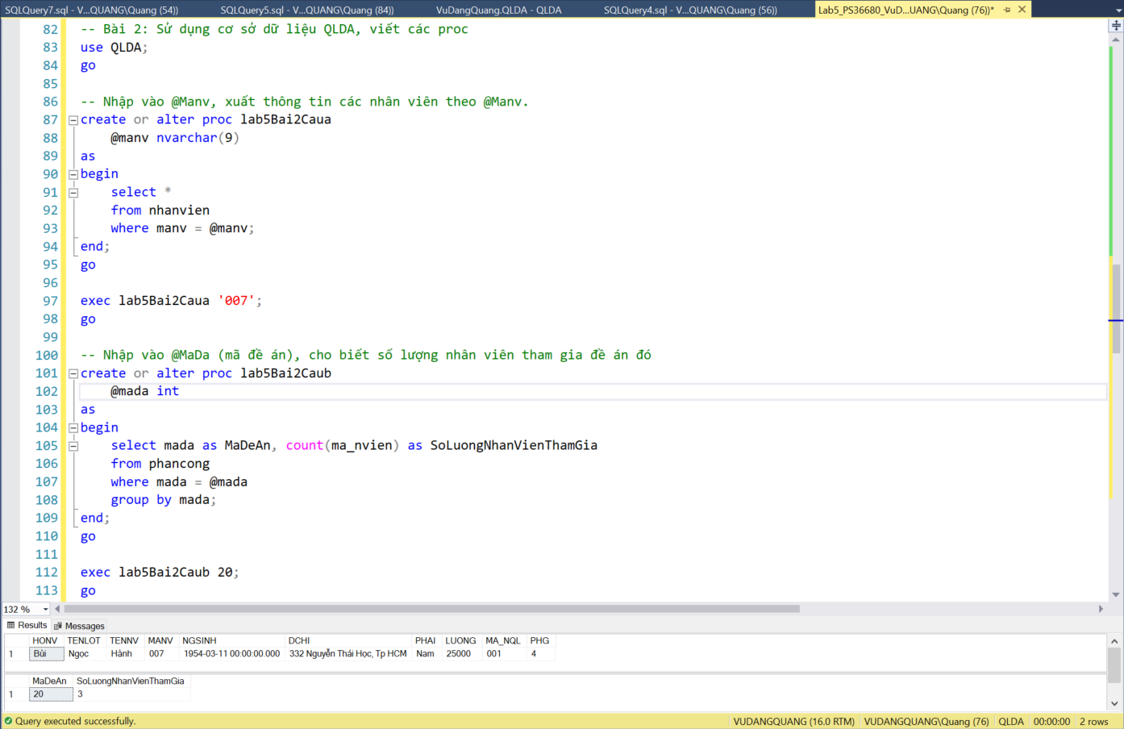

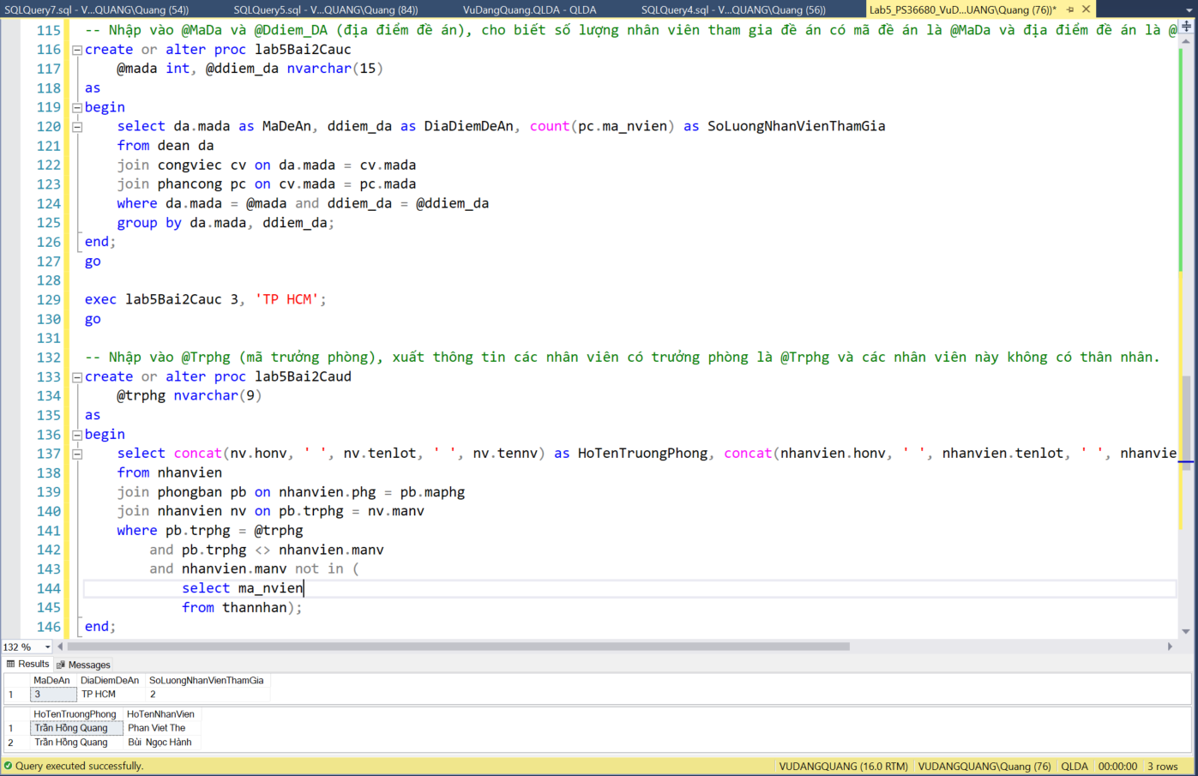

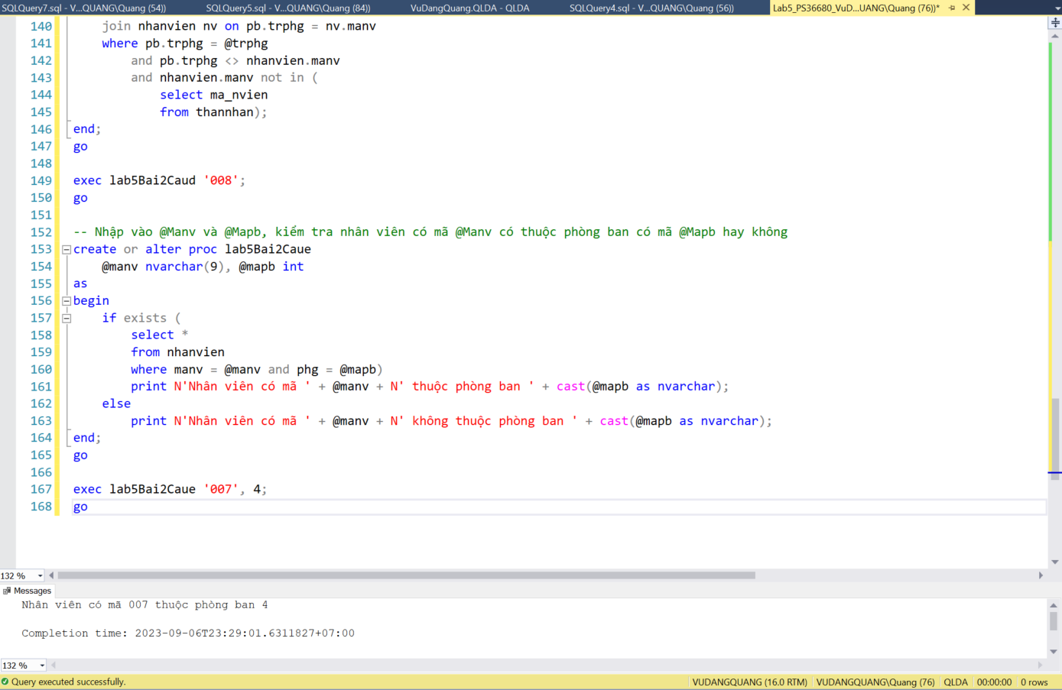

# Bài 3: PROC (P2)

